Обустройство скважин №270, 251, 295, 310Г
Южно-Золотаревского месторождения
в границах сельского поселения Кутузовский
Сергиевского района Самарской области

Градостроительная документация

ПРОЕКТ ПЛАНИРОВКИ ТЕРРИТОРИИ
С ПРОЕКТОМ МЕЖЕВАНИЯ В ЕГО СОСТАВЕ

Раздел 2. Основная часть проекта планировки территории
Положение о размещении линейных объектов

Директор ООО «РИИКОМ» 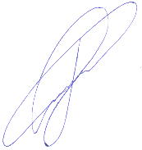 Д.А.Козлов

Самара 2017

